广东科学技术职业学院
机器人学院
实 验 报 告
专业 应用电子技术 班级 21应电 1、2、3、4班 成绩评定______
学号 55 姓名 宾伟强 教师签名 刘晓英
实验 5 题目 循环结构 第 10 周星期 3 第9，10，11, 12节
- 实验目的、内容及要求（此栏由老师填写）
实验目的：
理解程序的循环结构；
掌握三种循环结构的用法；
掌握嵌套循环（二重循环）语句的用法；
训练要点：
(1)while循环结构
(2)do- while循环结构
(3)for循环结构
实验内容：
练习1：用while实现：2006年培养学员8万人，每年增长25%，请问按此增长速度，到哪一年培训学员人数将达到20万人？
- 提示：
- 1、循环条件和循环操作分别是什么？
- 2、int year = 2006;
- double students = 80000;
- while …
- 3、2007年培训学员数量 = 80000 * (1 + 0.25 )
练习2：使用do-while实现：输出摄氏温度与华氏温度的对照表，要求它从摄氏温度0度到250度，每隔20度为一项，对照表中的条目不超过10条。
- 转换关系：华氏温度 = 摄氏温度 * 9 / 5.0 + 32
- 提示：
1、循环操作：计算摄氏温度，并输出对照条目
- 循环条件：条目<=10 && 摄氏温度 <= 250

练习3：求1~100之间不能被3整除的数之和（使用for循环结构）
练习4：1~10之间的整数相加，得到累加值大于20的当前数。
练习5：求1~10之间的所有偶数和。
练习6：编写程序从键盘输入不定数量的正整数。如果输入为负数就忽略掉，输入为0表示已输入完毕。然后显示输入的数值的个数和它们的平均值。
练习7：字符界面菜单程序：要求程序显示一个菜单，然后让用户选择。如果选择0，则退出；如果选择其他，则显示选择项，并重新开始选择。
练习8：输出由*号组成的等腰三角形。（行数由用户从键盘上输入）
} students[j+1] = temp;
练习9：输出由*号组成的菱形。（行数由用户从键盘上输入）
}
- 写出源代码，并附上运行截图，显示输入输出结果(学生完成)
1、
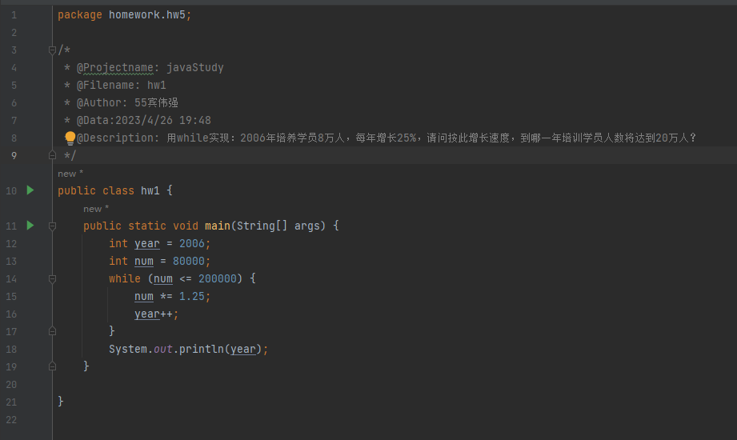
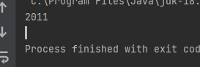

2、
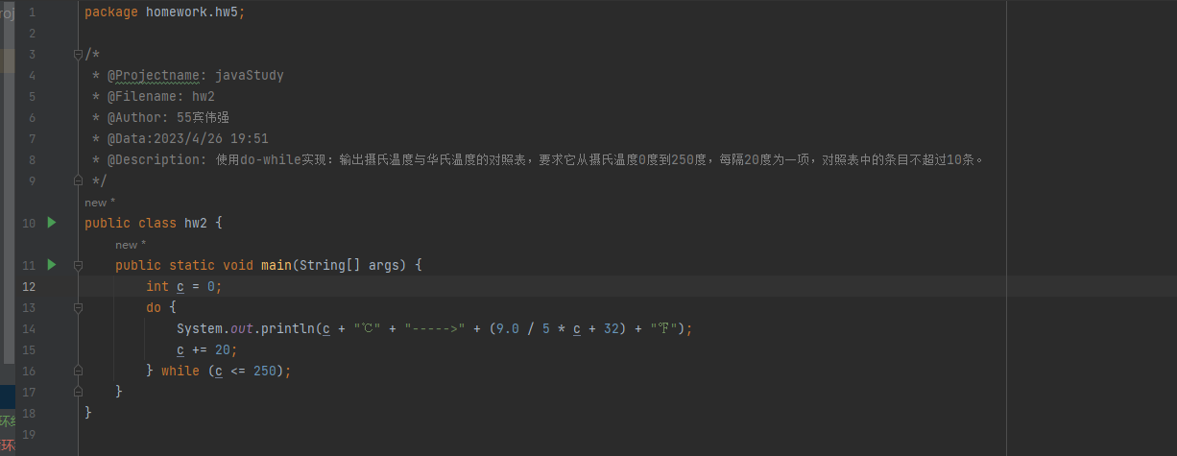
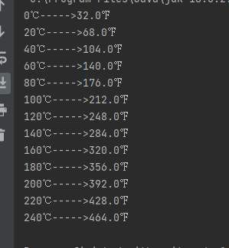

3、
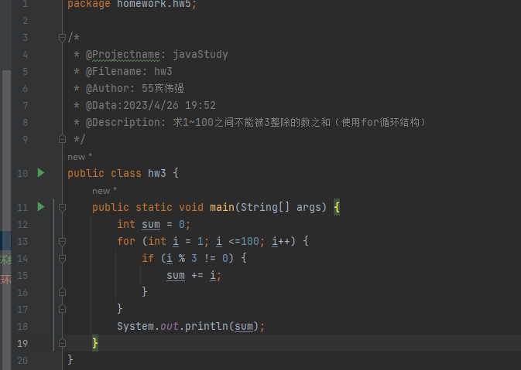
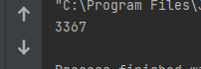

4、
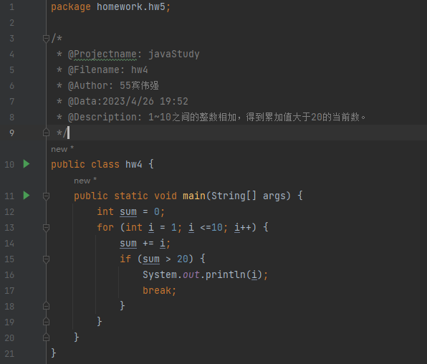

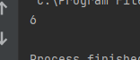

5、
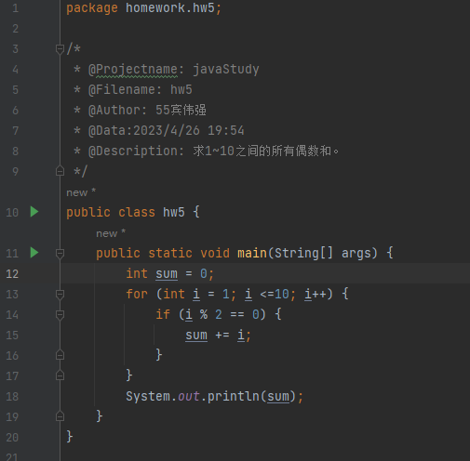
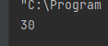
6、
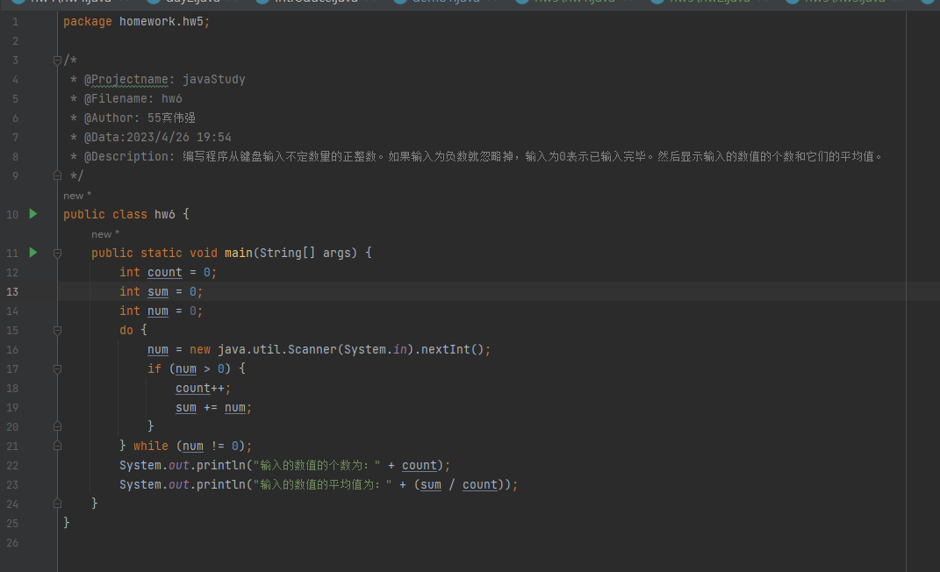
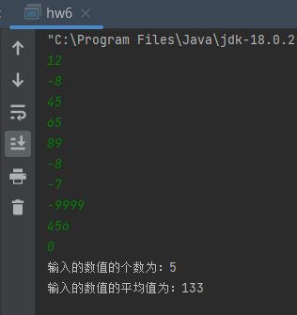
7、
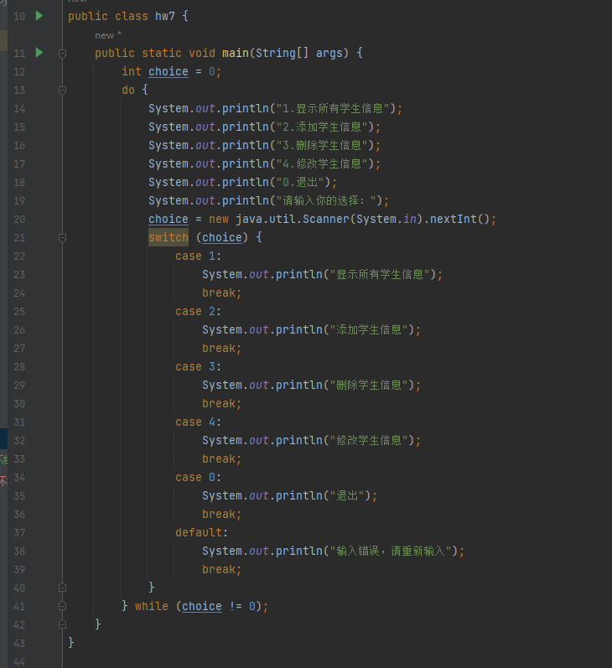
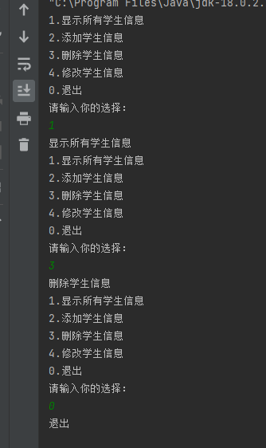
8、
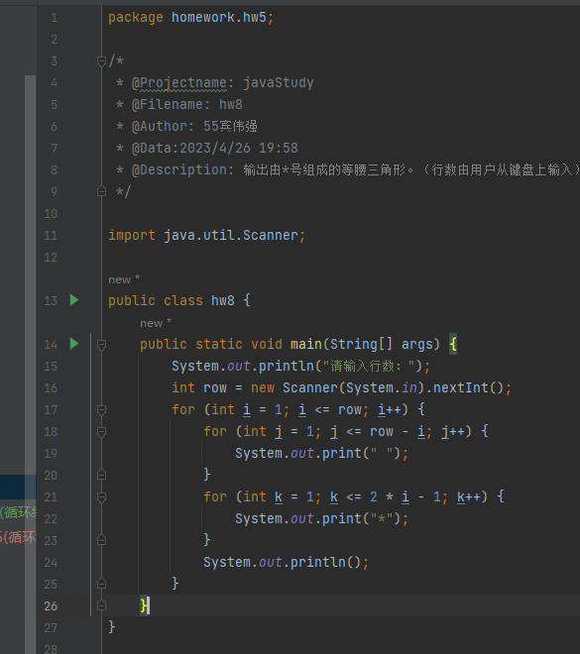
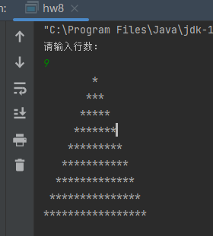
9、
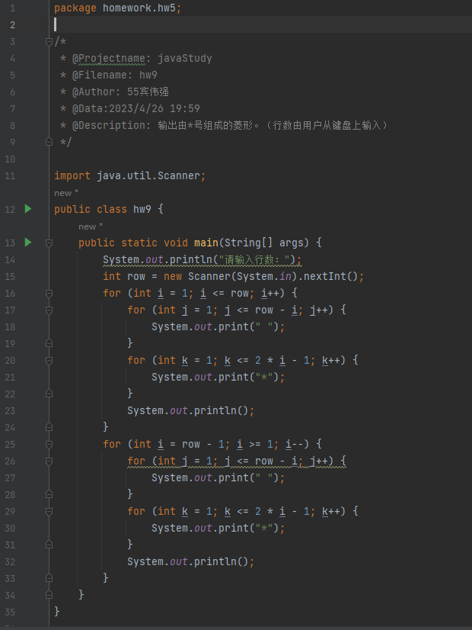

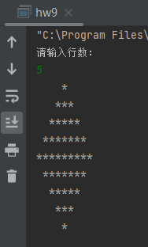

- 心得体会（老师最喜欢看这一栏）
有意思,但是难度一般

